 | Inizia lo scempio della scuola superiore

Al Dirigente Scolastico alle RSU all’albo Sindacale a tutto il personale
Approvato il decreto sulle scuole superiori
in Consiglio dei Ministri

Lo schema di Decreto legislativo relativo alla scuola superiore esprime tutta la filosofia di asservimento e distruzione della scuola pubblica.
I suoi capisaldi sono:
Selezione precoce e feroce, di classe, dei ragazzini fin da 13 anni.
Taglio del tempo scuola con conseguente taglio alle discipline, ai saperi, agli organici, agli insegnanti.
Ore opzionali che prefigurano un processo di mercificazione dell’istruzione
Gli Istituti professionali di stato, frequentati dal 25% degli studenti, vengono tutti devoluti (edifici, laboratori insegnanti e studenti) e vengono degradati a centri di formazione professionale regionali.
Perdita del valore dei titoli di studio.

Iniziamo da subito la mobilitazione per bloccare il decreto
Bologna, lunedì 6 giugno ore 17
piazza XX Settembre Sit-in di fronte all’Ufficio scolastico regionale Emilia-Romagna

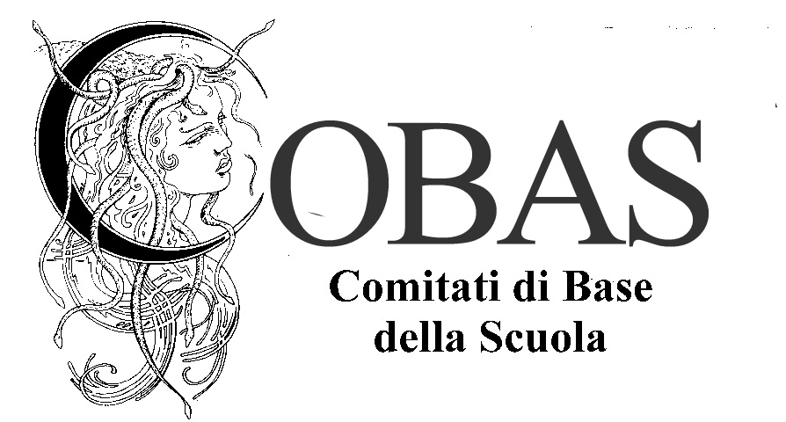 | COBAS  Comitati di Base della Scuola  Sede Regionale: Via San Carlo, 42, Bologna  Tel. /fax 051.241336  internet: www.cobas-bologna.it cobasbologna@fastwebnet.it

